Министерство образование РБ  
Министерство образования и науки РБ  
Государственное учреждение высшего профессионального образования “Белорусско-Российского университета”

Кафедра “Автоматизированные системы управления”

Лабораторная работа № 2

**CASE-средство концептуального проектирования функциональных моделей информационных систем AllFusion Process Modeler r7**

Выполнил студент

Группы АСОИ-181

Самусев Д. А.

Проверил преподаватель

Мрочек Т. В.

Могилёв 2020

**Цель работы**:

– изучить основные функциональные возможности CASE-средства концептуального проектирования функциональных моделей информационных систем AllFusion Process Modeler r7;

– разработать функциональную модель информационной системы для выбранной предметной области с использованием AllFusion Process Modeler r7.

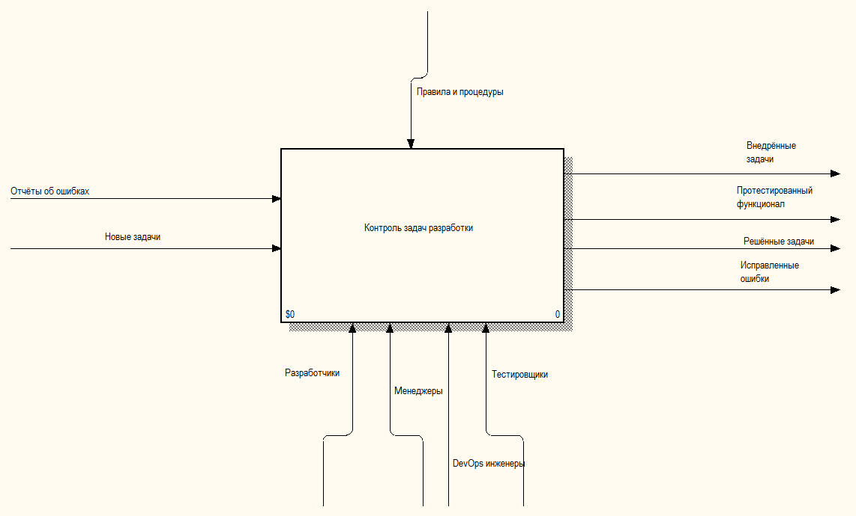

Контекстная диаграмма

Декомпозиция процесса “Контроль задач разработки”

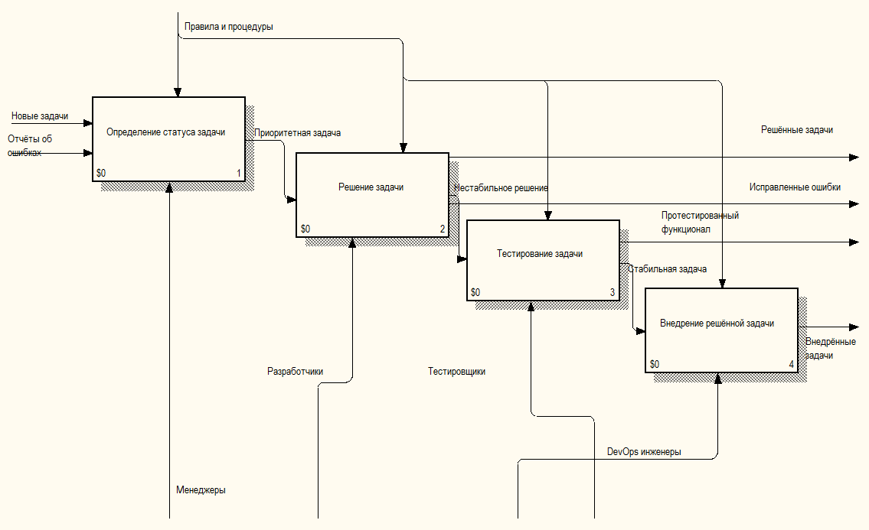

Декомпозиция процесса “Определение статуса задачи”

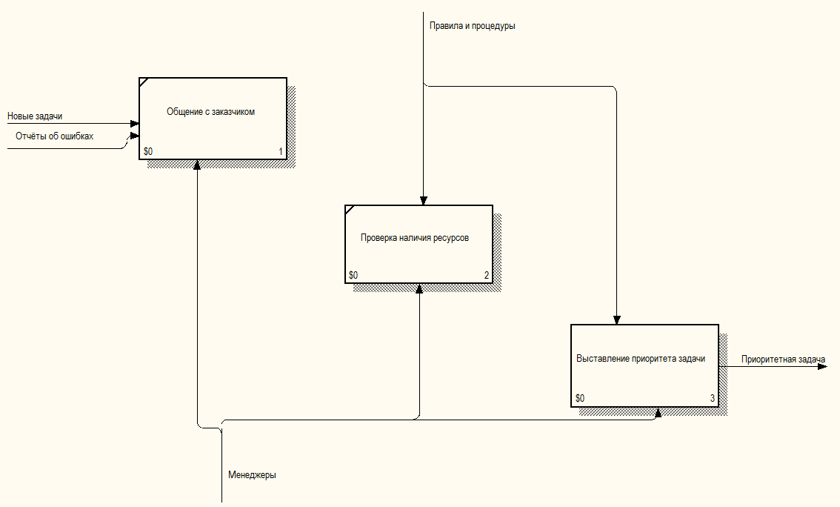

Декомпозиция процесса “Решение задачи”

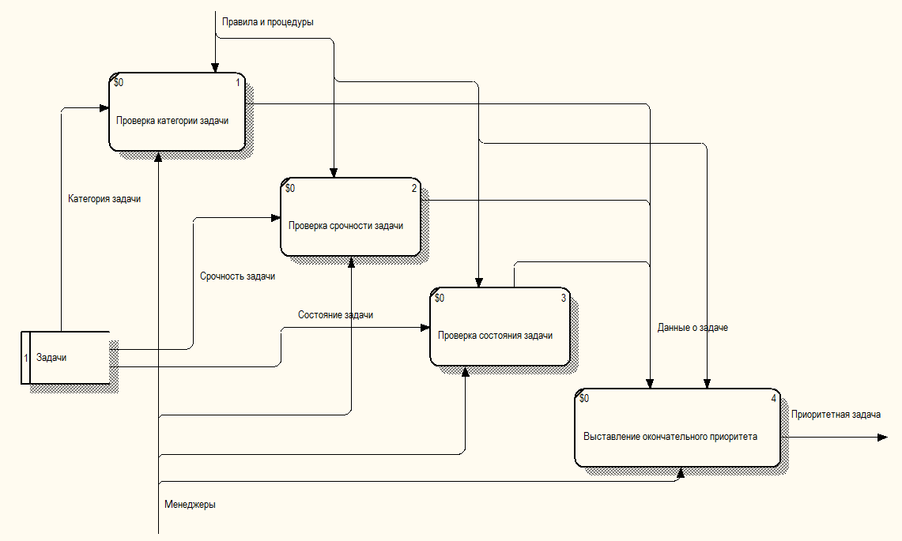

Декомпозиция процесса “Тестирование задачи”

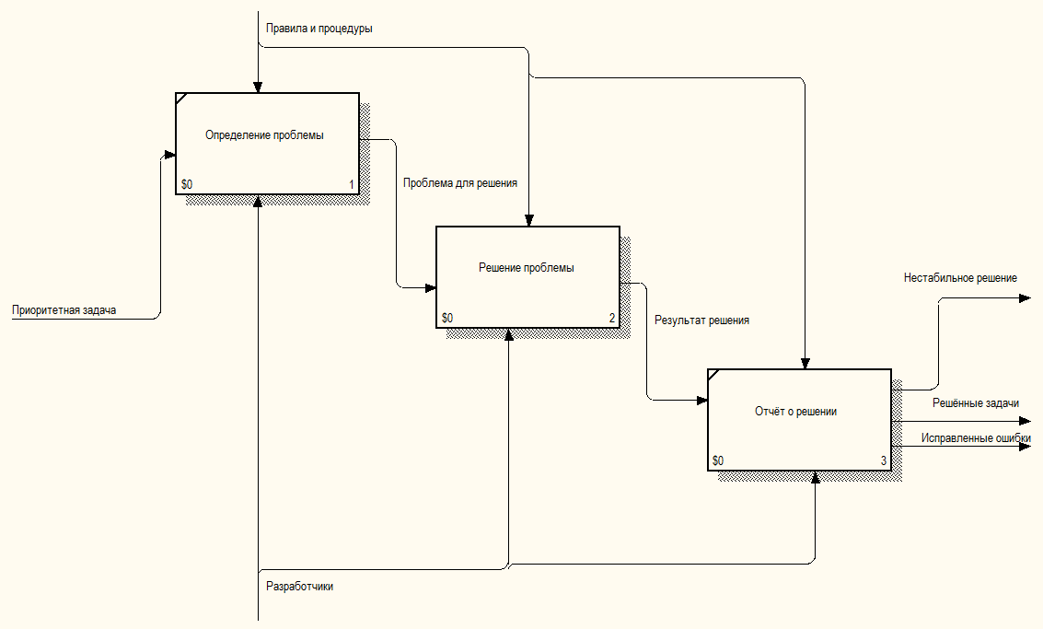

Декомпозиция процесса “Внедрение решённой задачи”

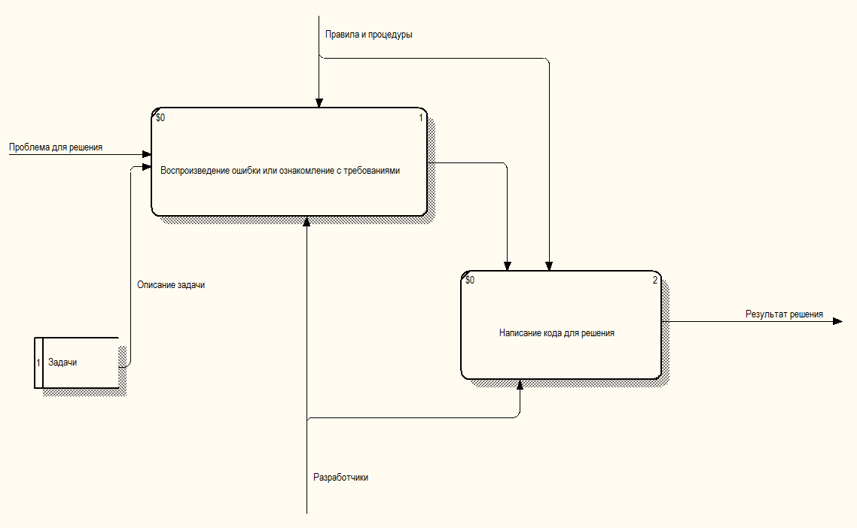

Диаграмма дерева узлов

